根据新修订的《中华人民共和国政府信息公开条例》《国务院办公厅政府信息与政务公开办公室关于政府信息公开工作年度报告有关事项的通知》（国办公开办函〔2019〕60号）和省、市有关工作要求，编制本报告并向社会公开。本报告所列数据的统计时限自2023年1月1日至2023年12月31日。本报告全文在山亭区政府网站（http://www.shanting.gov.cn/）,“政府信息公开年度报告”专栏公布。如对本报告有疑问，可与山亭区行政审批服务局联系（地址:山亭区府前路6号政务服务中心二楼，邮编：277200，电话：0632-8832668）。
一、总体情况。
2023年以来，山亭区行政审批服务局严格落实《中华人民共和国政府信息公开条例》和国家、省、市关于政务公开工作的相关决策部署，立足审批服务工作职责，重点加强审批服务政策解读、借助“双公示”平台和政务服务平台加强数据开放、借助政务服务“好差评”系统和“枣解决·枣满意”平台回应办事群众关切，畅通“办不成事”反映窗口作用，保障公众知情权、参与权、表达权和监督权，增强政府部门公信力、执行力，提升政府治理能力的制度安排，进一步推动行政审批流程再造，提升政务公开精准度，让群众办事更便捷、信息更透明，不断推动营商环境优化。
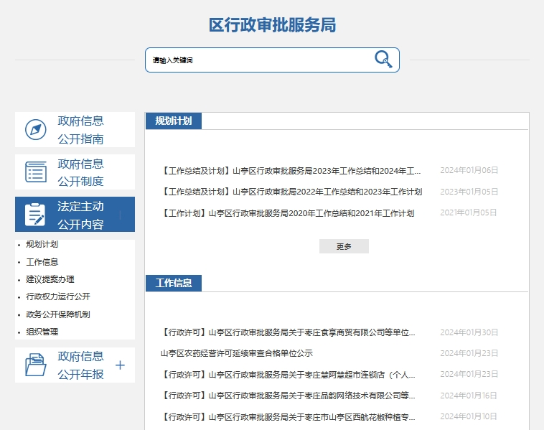
1.主动公开方面。按照政务服务“网上办”需要，推进线上服务便捷化、不断提升服务效能，全力打造“互联网+政务服务”审批服务新模式。全区已维护发布政务服务“6+1”类事项梳理模块事项866项，行政许可管理模块事项658项，推进政务服务事项标准化提升。全区1298个事项达到“一次办好”，1289个事项实现“零跑腿”，96个事项“秒批秒办”。区行政审批服务局借助微信公众号开发“手机申办”端口，实现公共场所卫生许可业务“智能审批”。在区政务服务中心、镇街便民服务中心设立“网上办事体验区”，配备帮办代办人员为群众提供网上办事业务指导息咨询答复。线下，升级“投资者之家”，开通重点项目“绿色通道”，公开审批事项流程与服务指南，开展“一对一”帮办指导。以“一站式”“一窗式”办成一件事为目标，划分行政审批、人社、医保、便民缴费等12个专区，配备水电气热信报装、跨省通办等专窗，设立24小时自助服务区和智慧警局，实现政务服务24小时“不打烊”，提升群众办事便利度。
2.依申请公开。推进行政许可“双公示”，对重大建设项目、行政许可等领域的信息及时予以公开，在信用中国网站公示并上传区政府网站公示，主要涉及《营业执照》《个体工商户》《公共场所卫生许可证》《农药经营许可证》《药品零售经营许可证》《执业药师注册证》《小餐饮小作坊登记证》《户外广告设置》《道路运输经营许可证》《民办非企业法人证书》《农药经营许可证》《动物防疫条件合格证》《事业单位法人证书》等证照证明。坚持每周一报，及时推送、更新、维护。2023年区行政审批服务局公示行政许可事项16198个。
一是收到和处理政府信息公开申请情况。
本年度没有收到政府信息公开的申请。信息公开类行政复议0件，诉讼0件，维护了区行政审批服务局依法行政、公开透明的良好形象。
二是收费和减免情况：依申请为新开办企业免费提供印章1296套，节约开办费用49.2万余元，并为群众提供免费邮寄证照、免费提供材料复印等服务。
三是政府信息公开行政复议、行政诉讼情况。
2023年，因政府信息公开被申请行政复议0件，因公民、法人和其他组织认为行政机关政府信息公开工作具体行政行为侵犯其合法权益，提起行政诉讼0件。
3.政府信息管理。严格落实政府信息公开目录管理，对区行政审批领域行政许可事项予以全面公开，建立健全行政许可事项审批与监管信息互联互通，促进审管互动。落实政府信息公开保密审查制度，严格杜绝涉密信息上网公开。
4.平台建设方面。一是政策法规室专人负责政府信息公开内容的编写、审议工作，及时上传区政府网站信息，确保政府信息公开工作的及时、高效;二是按照上级有关部门的要求，区行政审批服务局在政务大厅规划开门见“山”政务公开专区，设置政务公开文件栏、政府公报公开栏、配备商用机、电脑及其他便民设备，为政务公开工作搭建便民利民平台;三是区行政审批服务局高度重视政务新媒体建设，努力打造“亭好办”微信公众号品牌，并及时将好的信息推荐给省市区新媒体宣传报道，以达到广而告之的推广效应。
5.监督保障方面。一是畅通群众诉求渠道。聚焦企业和群众办事难、多头跑来回跑等问题。在政务服务大厅设立“办不成事”登记窗口，及时解决群众诉求，先后办结公积金贷款、不动产登记、养老关系转移、独生子女中考加分等进驻事项70余件。同时，在区政务服务大厅各办事窗口放置“好差评”评价器，实现政务服务实时评价、及时反馈，倒逼政务服务提质增效。二是审批服务窗口面对群众一线，安全稳定的网络运行是提供快捷服务的基础。为进一步强化行政审批网络信息安全管理，提升网络与信息安全保障能力和防护水平，更好地为群众提供政务服务工作，电子网络中心立足服务职能，提升支撑能力，强化保障作用，建立了“日巡查、周检查、月排查”制度，确保网络安全畅通。
二、主动公开政府信息情况
第二十条第（一）项
信息内容 | 本年制发件数 | 本年废止件数 | 现行有效件数
规章 | 0 | 0 | 0
行政规范性文件 | 0 | 0 | 0
第二十条第（五）项
信息内容 | 本年处理决定数量
行政许可 | 2023年全年共作出各项行政许可事项16198件。
第二十条第（六）项
信息内容 | 本年处理决定数量
行政处罚 | 0
行政强制 | 0
第二十条第（八）项
信息内容 | 本年收费金额（单位：万元）
行政事业性收费 | 0
三、收到和处理政府信息公开申请情况
（本列数据的勾稽关系为：第一项加第二项之和，  等于第三项加第四项之和） |  |  | 申请人情况
 |  |  | 自然人 | 法人或其他组织 |  |  |  |  | 总计
 |  |  | 自然人 | 商业企业 | 科研机构 | 社会公益组织 | 法律服务机构 | 其他 | 总计
一、本年新收政府信息公开申请数量 |  |  | 0 | 0 | 0 | 0 | 0 | 0 | 0
二、上年结转政府信息公开申请数量 |  |  | 0 | 0 | 0 | 0 | 0 | 0 | 0
三、本年度办理结果 | （一）予以公开 |  | 0 | 0 | 0 | 0 | 0 | 0 | 0
三、本年度办理结果 | （二）部分公开（区分处理的，只计这一情形，不计其他情形） |  | 0 | 0 | 0 | 0 | 0 | 0 | 0
三、本年度办理结果 | （三）不予公开 | 1.属于国家秘密 | 0 | 0 | 0 | 0 | 0 | 0 | 0
三、本年度办理结果 | （三）不予公开 | 2.其他法律行政法规禁止公开 | 0 | 0 | 0 | 0 | 0 | 0 | 0
三、本年度办理结果 | （三）不予公开 | 3.危及“三安全一稳定” | 0 | 0 | 0 | 0 | 0 | 0 | 0
三、本年度办理结果 | （三）不予公开 | 4.保护第三方合法权益 | 0 | 0 | 0 | 0 | 0 | 0 | 0
三、本年度办理结果 | （三）不予公开 | 5.属于三类内部事务信息 | 0 | 0 | 0 | 0 | 0 | 0 | 0
三、本年度办理结果 | （三）不予公开 | 6.属于四类过程性信息 | 0 | 0 | 0 | 0 | 0 | 0 | 0
三、本年度办理结果 | （三）不予公开 | 7.属于行政执法案卷 | 0 | 0 | 0 | 0 | 0 | 0 | 0
三、本年度办理结果 | （三）不予公开 | 8.属于行政查询事项 | 0 | 0 | 0 | 0 | 0 | 0 | 0
三、本年度办理结果 | （四）无法提供 | 1.本机关不掌握相关政府信息 | 0 | 0 | 0 | 0 | 0 | 0 | 0
三、本年度办理结果 | （四）无法提供 | 2.没有现成信息需要另行制作 | 0 | 0 | 0 | 0 | 0 | 0 | 0
三、本年度办理结果 | （四）无法提供 | 3.补正后申请内容仍不明确 | 0 | 0 | 0 | 0 | 0 | 0 | 0
三、本年度办理结果 | （五）不予处理 | 1.信访举报投诉类申请 | 0 | 0 | 0 | 0 | 0 | 0 | 0
三、本年度办理结果 | （五）不予处理 | 2.重复申请 | 0 | 0 | 0 | 0 | 0 | 0 | 0
三、本年度办理结果 | （五）不予处理 | 3.要求提供公开出版物 | 0 | 0 | 0 | 0 | 0 | 0 | 0
三、本年度办理结果 | （五）不予处理 | 4.无正当理由大量反复申请 | 0 | 0 | 0 | 0 | 0 | 0 | 0
三、本年度办理结果 | （五）不予处理 | 5.要求行政机关确认或重新  出具已获取信息 | 0 | 0 | 0 | 0 | 0 | 0 | 0
三、本年度办理结果 | （六）其他处理 | 1.申请人无正当理由逾期不补正、行政机关不再处理其政府信息公开申请 | 0 | 0 | 0 | 0 | 0 | 0 | 0
三、本年度办理结果 | （六）其他处理 | 2.申请人逾期未按收费通知要求缴纳费用、行政机关不再处理其政府信息公开申请 | 0 | 0 | 0 | 0 | 0 | 0 | 0
三、本年度办理结果 | （六）其他处理 | 3.其他 | 0 | 0 | 0 | 0 | 0 | 0 | 0
三、本年度办理结果 | （七）总计 |  | 0 | 0 | 0 | 0 | 0 | 0 | 0
四、结转下年度继续办理 |  |  | 0 | 0 | 0 | 0 | 0 | 0 | 0
四、因政府信息公开工作被申请行政复议、提起行政诉讼情况统计表
行政复议 |  |  |  |  | 行政诉讼
结果  维持 | 结果纠正 | 其他结果 | 尚未  审结 | 总  计 | 未经复议直接起诉 |  |  |  |  | 复议后起诉
 |  |  |  |  | 结果维持 | 结果纠正 | 其他  结果 | 尚未  审结 | 总计 | 结果维持 | 结果  纠正 | 其他  结果 | 尚未审结 | 总计
0 | 0 | 0 | 0 | 0 | 0 | 0 | 0 | 0 | 0 | 0 | 0 | 0 | 0 | 0
五、存在的主要问题及改进情况
（一）存在的主要问题：一是公开的主动性有待加强，部分信息发布滞后，缺乏时效性；二是政务公开信息质量有待提升，部分公开信息不够规范，在排版、规范用语等方面存在瑕疵和不足。三是政策解读的力度和形式仍需进一步与时俱进。
（二）下步举措：
一是继续贯彻落实《中华人民共和国政府信息公开条例》，建立健全信息公开工作长效机制，把政务信息公开工作作为长期的动态工作落到实处，确保公开信息的及时性、准确性和有效性。
二是继续加强对信息公开工作人员的业务培训。增强工作人员信息公开意识，规范公开程序，提高政府信息采集、编辑能力，努力提高政府信息公开水平。
六、其他需要报告的事项
（一）收取信息处理费的情况：本年度无收取政府信息公开处理费情况发生。
（二）落实年度政务公开工作要点情况：本机关严格落实省、市、区年度政务公开工作要点，做到应公开尽公开，突出重点领域信息公开。
（三）人大代表建议和政协提案办理结果公开情况：本年度未收到人大代表建议和政协提案办理。
（四）本行政机关年度政务公开工作创新情况。为进一步立足高质量发展蓝图，围绕政务公开创新服务，抓住深化“放管服”改革、优化营商环境的关键，坚持以企业为中心、以企业需求为导向，大力整合服务资源，为企业发展献计献策出实招。

